东立新平台问题汇总
市场部联系电话：4006896268*8105/8205 客服企业QQ：同行网客服

Q:登陆新平台，不知道用户名怎么办？
A: 如登陆时显示“用户不存在!”请点击找回用户名，输入公司抬头或全称后，将提示登陆手机和邮箱。如显示“没有找你的提供的公司信息,请联系市场部!”请联系同行网客服。
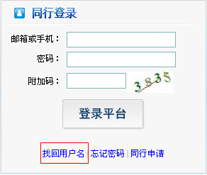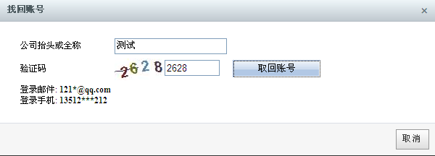

Q:登陆新平台后，显示密码错误怎么办？
A: 如登陆时显示“密码错误!”请点击忘记密码，输入登记邮箱或手机后，密码将发至对方邮箱或手机。
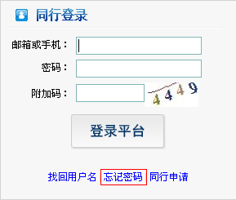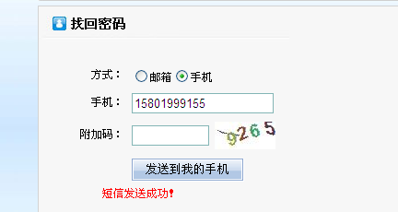

Q:中高级客户网站怎么付款？
A:中高级客户可点击“东立额度支付”后次日清帐。如没有此按钮，表示额度已用完或有欠款未清，需要先行清帐或者在线支付。
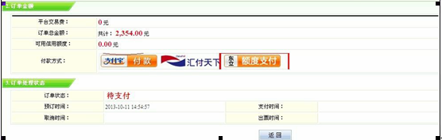

Q:新平台，网站提交开票在线支付后如有作废，票款怎么处理？
A:扣除废票费用后，将会在次日（工作日）将剩余票款退回至原支付账户。

Q:登陆新平台后查询不到历史数据怎么办（例如财务报表或者国际报销凭证）？
A1:财务报表中保留半年数据，并且一次最长可查询一个月报表，如选择超出一个月则无法找查询到数据。国际报销凭证出票后网站保留2周数据，如超出2周请联系销售手工处理。
A2:如非上述原因，请核对公司名称是否与在我公司现用开票抬头一致，如图中，红框中括号内名称因显示为在我公司开票抬头。如名称不一致（如图）请联系同行网客服修改。


Q:提交打印国际报销凭证，说无法打印是怎么回事？
A:国际报销凭证打印期限为，全程使用后7个天内可查询并打印，超过时限将不再提供打印。所以如需打印国际报销凭证，请各位确保在最后一段使用有7天内提交打印，超过时限将不再提供打印。

Q:确认出票付款时，因操作未实际付款关闭付款界面后需再行支付（报错显示为：订单已支付，请等待支付结果的返回）怎么办？
A:如遇到此问题，关闭报错窗口后，请点击支付遇到问题，点击后重新支付后便可出票。

